INFORMATIONS INSCRIPTIONS ADMINISTRATIVES MASTER 1 ET 2 INFOCOM FORMATION INITIALE EEF

Bonjour à toutes et à tous,

Afin de disposer rapidement de votre accès à l'ENT, vous devez être inscrit administrativement.

Vous trouverez en PJ la liste des pièces à fournir afin de procéder à votre inscription administrative qui se déroulera par IA WEB du 29 juin 2023 à 9h au 21 juillet 2023 à 12h réouverture le 21 août 2023 à14h et au plus tard le 15 septembre 2023 à 12h pour les Master 1 et le 30/09/2023 à 12h pour les Master 2.

Vous devrez télécharger les pièces demandées lors de votre inscription dans l’espace dédié, en format PDF (1 document = 1 .pdf).

Le paiement des droits d'inscription en Master d’un montant de 3770 euros se fera uniquement via l’IA WEB (le fait d'avoir le visa induira que vous pourrez vous inscrire par IA Web). Si vous êtes bénéficiaires de l’exonération partielle, vous devrez régler seulement 243 € au titre des droits d’inscription. La capture ci-dessous vous permettra de savoir si vous bénéficiez de cette exonération :
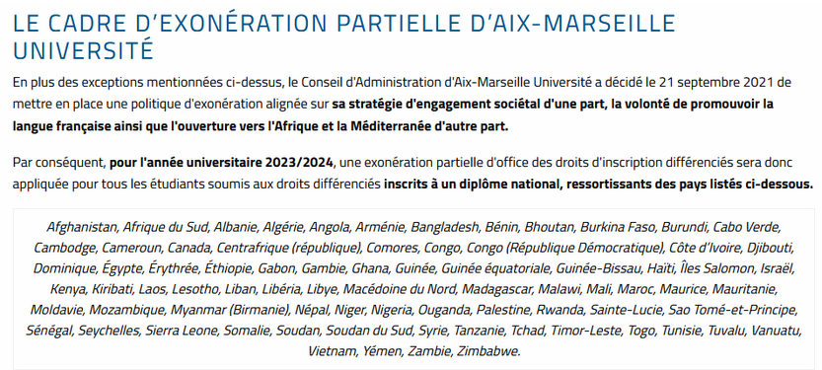
Une fois votre inscription complète et validée par nos services, nous vous transmettrons par courriel votre certificat de scolarité.

Avant l’inscription administrative

Acquittez-vous en ligne de la Contribution Vie Etudiante et de Campus (CVEC) en vous connectant à la plateforme MesServices.Etudiant.gouv.fr.
Téléchargez votre attestation d'acquittement de la CVEC (paiement de 100 €) où figure le numéro du certificat CVEC.
ATTENTION : cette formalité est obligatoire et préalable à l'inscription. Sans le numéro de certificat, vous ne pourrez pas procéder à votre inscription.

Veuillez trouver ci-dessous, les pièces nécessaires à votre inscription :

- Photo d'identité
- Attestation d’acquittement ou d’exonération de la Contribution Vie Etudiante et de Campus (CVEC) via le lien : http://cvec.etudiant.gouv.fr comportant le numéro de CVEC
- Formulaire "Cession du droit à l'image"
- Pièce officielle d’identité avec photo en cours de validité : CNI ou passeport, et la carte de séjour
- Diplôme du baccalauréat, ainsi que le diplôme le plus élevé
- Relevé de notes du baccalauréat correspondant avec cachet de l’établissement
- Photocopie de l’attestation de réussite au dernier diplôme obtenu de l’enseignement supérieur
- Dès que vous aurez un logement en France, Attestation de responsabilité civile délivrée par l’assurance au nom et prénom et pour l’année universitaire en cours
Les diplômes et relevés de notes doivent être traduits en français.
Vous n'êtes pas concernés par la JAPD.

PIECES SUPPLEMENTAIRES EN FONCTION DE VOTRE SITUATION

- Notification officielle de bourse du gouvernement français pour l’année universitaire en cours
- Toutes autres pièces en fonction de votre situation.

Un guichet d’accueil sera ouvert sur le Campus St Charles 3 place Victor Hugo 13003 Marseille, dates précises non encore connues, fin août / septembre.
Toutes questions concernant le visa, les inscriptions, Caisse primaire d’assurance maladie, visite médicale et radio pulmonaire, mutuelle étudiante, banques, assurances, logement (lokaviz (CROUS), studapart (https://univ-amu.studapart.com/fr/)), culture, transport…

Pour plus d'information, vous pouvez consulter le site de l’université AMU, de la Direction des relations internationales, de l'EJCAM.

La date limite d'arrivée à l'EJCAM a été fixée au 29 septembre 2023.

Lien IA WEB : https://pagesinterscol.univ-amu.fr/prod/acc_iaprimo.php

CONTACT DES GESTIONNAIRES DE SCOLARITE SI BESOIN :

Masters CODD et RECICOM, prendre contact avec Mme RIVOIRE : lucie.rivoire@univ-amu.fr ou 04 13 55 16 46
Master COMED, COSAN et DICOD prendre contact avec Mme GORRA : christine.gorra@univ-amu.fr ou 04 13 94 27 99

Restant à votre disposition pour tout renseignement complémentaire, Bien Cordialement.

